1 мая в МКУ «Зуевский СДК» в структурном подразделении «Бикбаевский СДК» прошла дискотека для молодежи под названием «Веселая тусовка» Дискотека началась с общего танца-игры «Паровозик», в которую постепенно включились все участники мероприятия, под музыку, преодолевали резкие повороты и препятствия, это дало молодежи хороший позитивный настрой. В течении дискотеки проходили весёлые подвижные и тацевальные конкурсы такие как: «Короли танцпола!», «Боулинг по Русски», «Танцевальный Батл».
Увлекательные конкурсы, веселые музыкальные и танцевальные сюрпризы дали сплошной позитив, отдохнули, повеселились! так,что скучать никому не пришлось.
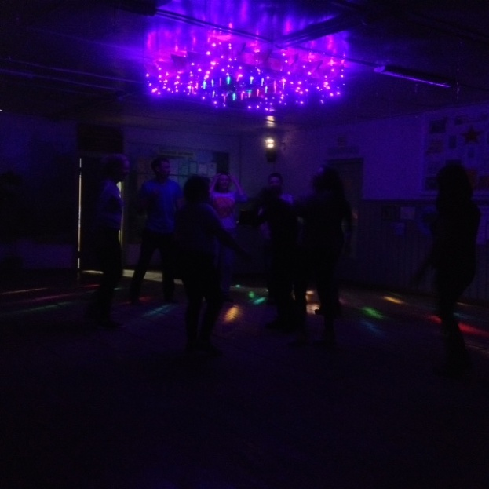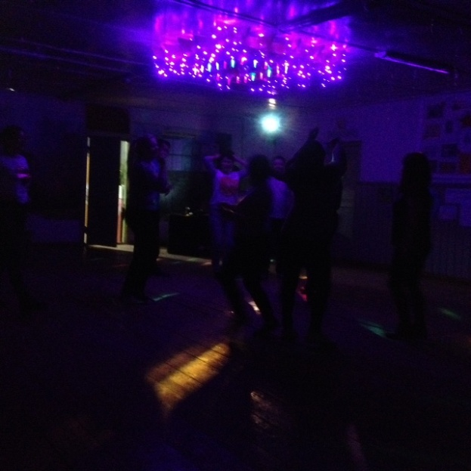

03.05.2019г. А.Ш.Закирова.

